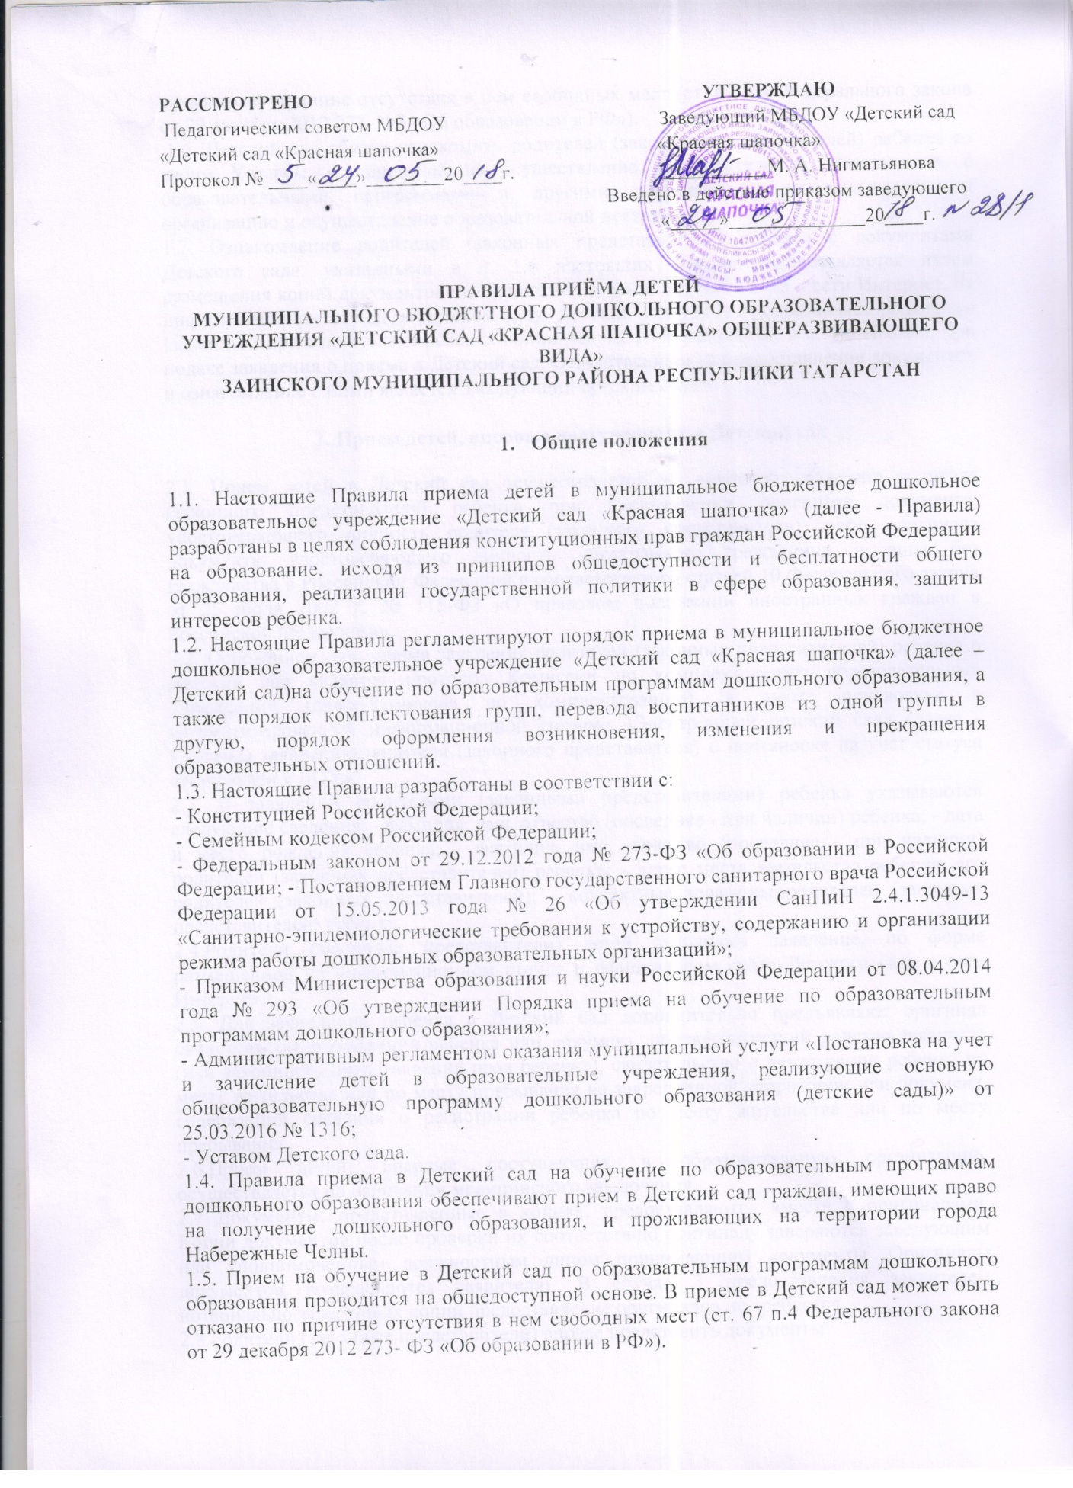

1.6. Детский сад обязан ознакомить родителей (законных представителей) ребенка со своим Уставом, с лицензией на осуществление образовательной деятельности, с образовательными программами и другими документами, регламентирующими организацию и осуществление образовательной деятельности.
1.7. Ознакомление родителей (законных представителей) ребенка с документами Детского сада, указанными в п. 1.6 настоящих Правил, осуществляется путем размещения копий документов на официальном сайте Детского сада в сети Интернет, на информационном стенде в Детском саду. Детский сад также предоставляет родителям (законным представителям) ребенка копии документов, указанных в п. 1.6 Правил, при подаче заявления о приеме в Детский сад. Ответственным за предоставление документов и ознакомление с ними является заведующий детским садом.

2. Прием детей, впервые поступающих в Детский сад

2.1. Прием детей в Детский сад осуществляется по личному заявлению родителя (законного представителя) ребенка при предъявлении оригинала документа, удостоверяющего личность родителя (законного представителя), либо оригинала документа, удостоверяющего личность иностранного гражданина и лица без гражданства в Российской Федерации в соответствии со статьей 10 Федерального закона от 25 июля 2002 г. № 115-ФЗ «О правовом положении иностранных граждан в Российской Федерации».
2.2. Основанием для приема заявления родителей (законных представителей) ребенка в Детский сад является протокол Комиссии по комплектованию образовательных учреждений (далее-Комиссия по комплектованию), а также присвоение в автоматизированной информационной системе «Электронный детский сад» (далее - Система) заявлению родителя (законного представителя) о постановке на учет статуса «Направлен в ДОУ».
2.3. В заявлении родителями (законными представителями) ребенка указываются следующие сведения: - фамилия, имя, отчество (последнее - при наличии) ребенка; - дата и место рождения ребенка; - фамилия, имя, отчество (последнее - при наличии) родителей (законных представителей) ребенка; - адрес места жительства ребенка, его родителей (законных представителей); - контактные телефоны родителей (законных представителей) ребенка.
2.4.Родители (законные представители) детей заполняют заявление, по форме размещенной на информационном стенде и официальном сайте Детского сада в сети Интернет.
2.5. Для зачисления ребенка в Детский сад дополнительно предъявляют оригинал свидетельства о рождении ребенка или документ, подтверждающий родство заявителя (или законность представления прав ребенка), свидетельство о регистрации ребенка по месту жительства или по месту пребывания на закрепленной территории или документ, содержащий сведения о регистрации ребенка по месту жительства или по месту пребывания.
2.6.Прием детей, впервые поступающих в образовательную организацию, осуществляется на основании медицинского заключения.
2.7 Документы, представленные в копиях, предоставляются вместе с оригиналами. Копии документов после проверки их соответствию оригиналу заверяются заведующим или уполномоченным должностным лицом принимающим документы. Оригиналы документов возвращаются заявителю. В случае 3 предоставления заявителем нотариально заверенных копий предоставление оригиналов не требуется.
2.8. Родители (законные представители) вправе представить документы:
-Страховой номер индивидуального лицевого счета в системе обязательного пенсионного страхования одного из родителей (законных представителей)
-Страховой номер индивидуального лицевого счета в системе обязательного пенсионного страхования ребенка
2.9. Родители (законные представители) детей, являющихся иностранными гражданами или лицами без гражданства, дополнительно предъявляют следующие документы:
- свидетельство о рождении ребенка;
- документ, подтверждающий родство заявителя (или законность представления прав ребенка);
- документ, подтверждающий право заявителя на пребывание в Российской Федерации;
- медицинское заключение.
2.10.Иностранные граждане и лица без гражданства, все документы представляют на русском языке или вместе с заверенным в установленном порядке переводом на русский язык.
2.11. Родители (законные представители) детей имеют право по своему усмотрению представлять другие документы. Требование предоставления других документов в качестве основания для приема детей в Детский сад не допускается.
2.12. Дети с ограниченными возможностями здоровья принимаются на обучение по адаптированной образовательной программе дошкольного образования только с согласия родителей (законных представителей) и на основании рекомендаций психолого – медико педагогической комиссии.
2.13. Заявление о приеме в образовательную организацию и прилагаемые к нему документы, представленные родителями (законными представителями) детей, регистрируются руководителем образовательной организации или уполномоченным им должностным лицом, ответственным за прием документов, в журнале приема заявлений о приеме в образовательную организацию. После регистрации заявления родителям (законным представителям) детей выдается расписка в получении документов, содержащая информацию о регистрационном номере заявления о приеме ребенка в образовательную организацию, перечне представленных документов. Расписка заверяется подписью должностного лица образовательной организации, ответственного за прием документов, и печатью образовательной организации. Копии предъявляемых при приеме документов хранятся в образовательной организации на время обучения ребенка.
2.14.Факт ознакомления родителей (законных представителей) ребенка с документами, указанными в п. 1.6. Правил, фиксируется в заявлении о приеме и заверяется личной подписью родителей (законных представителей) ребенка.
2.15.Подписью родителей (законных представителей) ребенка фиксируется также согласие на обработку их персональных данных и персональных данных ребенка в порядке, установленном законодательством Российской Федерации (путем заполнения соответствующего заявления).
2.16.В случае, если на момент подачи заявления о приеме в Детский сад предъявлены не все необходимые документы, в журнале регистрации делается соответствующая отметка. Отсутствие документа (документов) не может быть основанием для отказа в приеме заявления. Однако, приказ о зачислении детей в данном случае, издается в течение 3 рабочих дней после представления всех необходимых документов. Дети, родители (законные представители) которых не представили необходимые для приема документы в соответствии с пунктами 2.1, 2.5 настоящего Порядка, остаются на учете детей, нуждающихся в предоставлении места в образовательной организации. Место в образовательную 4 организацию ребенку предоставляется при освобождении мест в соответствующей возрастной группе в течение года.
2.17. Заявление и документы для зачисления в Детский сад должны быть представлены родителями (законными представителями) детей в срок до 30 календарных дней после присвоения заявлению о постановке на учет в Системе статуса «Направлен в ДОУ». В случае неявки родителей в указанный срок заявлению автоматически присваивается статус «Не явился».
2.18. После представления родителем (законным представителем) ребенка в Детский сад заявления и всех необходимых документов руководитель Детского сада в течение 1 рабочего дня присваивает заявлению в Системе статус «Заключение договора». В течение 3 месяцев со дня присвоения статуса «Заключение договора» осуществляется зачисление ребенка в Детский сад. Руководитель заключает договор об образовании по образовательной программе дошкольного образования с родителями (законными представителями) ребенка. Договор оформляется в письменной форме в двух экземплярах, один из которых хранится в личном деле воспитанника в Детском саду, другой - у родителей (законных представителей) воспитанника. Руководитель после заключения договора между родителем (законным представителем) ребенка и Детским садом об образовании по образовательным программам, в течение 1 рабочего дня вносит в Систему реквизиты и присваивает заявлению в Системе статус «Зачислен в ДОО». Руководитель образовательной организации издает распорядительный акт о зачислении ребенка в образовательную организацию (далее - распорядительный акт) в течение трех рабочих дней после заключения договора. Распорядительный акт в трехдневный срок после издания размещается на информационном стенде образовательной организации и на официальном сайте образовательной организации в сети Интернет.
2.19.После издания распорядительного акта ребенок снимается с учета детей, нуждающихся в предоставлении места в образовательной организации, в порядке предоставления государственной и муниципальной услуги в соответствии с пунктом 8 настоящего Порядка.
2.20.В случае неявки родителей в Детский сад в течение 3 месяцев после присвоения заявлению статуса «Заключение договора» заявлению в Системе присваивается статус «Не явился».
2.21. Права и обязанности воспитанника, его родителей (законных представителей), предусмотренные законодательством об образовании и локальными нормативными актами Детского сада, возникают у лица, принятого на обучение, с даты, указанной в приказе о приеме лица на обучение в Детский сад. Родительская плата за присмотр и уход за ребенком устанавливается со дня присвоения заявлению статуса «Зачислен в ДОУ».
2.22. На каждого ребенка, зачисленного в Детский сад, заводится личное дело, в котором хранятся копии предъявляемых при приеме документов.
2.23. Сведения о воспитанниках, зачисленных в Детский сад, вносятся в Книгу учета движения детей, которая предназначена для регистрации сведений о детях и контроля за движением контингента детей в Детский сад. Книга учета движения детей Детского сада нумеруется постранично, прошнуровывается, скрепляется подписью заведующего Детским садом и печатью Детского сада.

3. Прием детей в порядке перевода из другой образовательной организации.

3.1. Прием в Детский сад детей, ранее посещавших другие дошкольные образовательные организации, осуществляется в соответствии с требованиями, установленными разделом 2 настоящих Правил.
3.2. В случае, если ребенок не посещал дошкольную образовательную организацию менее 5 дней, родителями (законными представителями) предъявляется медицинская 5 карта ребенка (выданная дошкольной образовательной организацией, которую ребенок посещал ранее).
3.3. В случае, если ребенок не посещал дошкольную образовательную организацию 5 дней (за исключением выходных и праздничных дней), родителями (законными представителями) предъявляется медицинская справка о состоянии здоровья(СанПиН 2.4.1.3049-13)

4. Основания для отказа в зачислении воспитанника в Детский сад.

4.1. Родителям (законным представителям) ребенка может быть отказано в приеме ребенка в Детский сад в случае, если: - в Системе отсутствует информация о направлении ребенка в Детский сад; - родители (законные представители) не представили необходимые для приема документы согласно п.п. 2.1.;2.5. настоящих Правил; - имеются медицинские противопоказания к посещению ребенком Детского сада (о чем имеется соответствующее медицинское заключение); - родители (законные представители) обратились в Детский сад по истечении срока 30 дней после присвоения заявлению о постановке на учет в Системе статуса «Направлен в ДОУ», в случае неявки родителей в течение 3 месяцев после присвоения статуса «Заключение договора».
4.2. В случаях, указанных в п. 4.1 настоящих Правил, заведующий детским садом в заявлении визирует отказ в приеме на заявлении родителей (законных представителей) ребенка для дальнейшего решения вопроса об устройстве ребенка в другую дошкольную образовательную организацию путем обращения в орган местного самоуправления, осуществляющий управление в сфере образования.

5. Порядок перевода воспитанников из одной возрастной группы в другую.

5.1. Перевод воспитанников из одной возрастной группы в другую осуществляет заведующий детским садом на основании приказа.
5.2. Воспитанники Детского сада переводятся из одной возрастной группы в другую в следующих случаях: - ежегодно в августе месяце при массовом переводе из одной группы в другую, в связи с достижением соответствующего возраста для перевода; - по заявлению родителей (законных представителей), при наличии свободных мест в желаемой группе, с учетом возраста ребенка.
5.3. Временное объединение детей различного возраста в одной группе осуществляется при необходимости в случаях сокращения количества детей в группе (карантин, летний период, период ремонтных работ) и не является переводом из одной возрастной группы в другую.

6. Порядок взаимодействия Детского сада с Комиссией по комплектованию по вопросам комплектования контингента Детского сада.

6.1. В целях комплектования Детского сада воспитанниками на очередной учебный год до 15марта текущего года Детский сад предоставляет в Комиссию по комплектованию информацию о количестве свободных мест в группах, в соответствии с каждой возрастной категорией воспитанников в очередном учебном году.
6.2. Заведующий детским садом в течение 1 рабочего дня с момента обращения родителей (законных представителей) с заявлением о зачислении в Детский сад присваивает заявлению в Системе статус «Зачислен в ДОУ».
6.3. В случае неявки родителей (законных представителей) в Детский сад в срок до 30 дней после присвоения заявлению в Системе статуса «Направлен в ДОУ», заведующий детским садом уведомляет Комиссию по комплектованию о воспитанниках, не поступивших в Детский сад для зачисления.
6.4. В текущем учебном году при наличии (появлении) свободных мест в Детском саду проводится доукомплектование.

7. Изменение образовательных отношений

7.1. Образовательные отношения изменяются в случае изменения условий получения учащимися образования по основной образовательной программе дошкольного образования, повлекшего за собой изменение взаимных прав и обязанностей воспитанника, родителей (законных представителей) воспитанника и Детского сада.
7.2. Образовательные отношения изменяются по инициативе родителей (законных представителей) воспитанника в следующих случаях:
7.2.1. При переводе воспитанника в группу логопедической направленности;
7.2.2. При переводе воспитанника на обучение с одной дополнительной общеразвивающей программы на другую;
7.2.3. При прекращении освоения ребенком дополнительной программы
7.2.4. При расторжении договора об оказании платных образовательных услуг,
7.3. Изменение образовательных отношений осуществляется на основании заявления родителей (законных представителей) воспитанника.
7.4.Основанием для изменения образовательных отношений в случаях, указанных в п.п. 8.2.1 и 8.2.2 настоящих Правил, является приказ заведующего детским садом, изданный им на основании внесения соответствующих изменений в договор об образовании, заключенный между Детским садом и родителями (законными представителями) ребенка путем заключения дополнительного соглашения.
7.5.Основанием для изменения образовательных отношений в случае, указанном в п.п. 7.2.3 настоящих Правил, является приказ заведующего детским садом, изданный им на основании внесения соответствующих изменений в договор об образовании, заключенный между Детским садом и родителями (законными представителями) ребенка путем расторжения ранее заключенного дополнительного соглашения при приеме ребенка на обучение по дополнительным образовательным программам.
7.6. Основанием для изменения образовательных отношений в случае, указанном в п.п. 8.2.4 настоящих Правил, является приказ заведующего детским садом, изданный им на основании расторжения ранее заключенного договора при приеме ребенка на обучение по дополнительным общеразвивающим программам на платной основе.
7.7. Образовательные отношения изменяются по инициативе Детского сада в следующих случаях:
7.7.1.При прекращении реализации в Детском саду дополнительной образовательным программы (программ);
7.7.2.При расторжении договора об оказании платных образовательных услуг.
7.7.3.Основанием для изменения образовательных отношений в случае, указанном в п. 7.7.4 настоящих Правил, является приказ заведующего детским садом, изданный им на основании внесения соответствующих изменений в договор об образовании, заключенный между Детским садом и родителями (законными представителями) ребенка путем расторжения ранее заключенного дополнительного соглашения при приеме ребенка на обучение по дополнительным образовательным программам.
7.7.5.Основанием для изменения образовательных отношений в случае, указанном в п.п. 7.7.1. настоящих Правил, является приказ заведующего Детским садом, изданный им на основании расторжения ранее заключенного договора при приеме ребенка на обучение по дополнительным программам на платной основе.
7.8. Права и обязанности воспитанника, предусмотренные законодательством об образовании и локальными нормативными актами Детского сада, изменяются с даты издания приказа или с иной указанной в нем даты.

8.Прекращение образовательных отношений

8.1. Образовательные отношения прекращаются в связи с отчислением обучающегося из Детского сада: - в связи с получением образования (завершением обучения по основной образовательной программе, дошкольного образования и поступлении воспитанника в образовательную организацию для получения начального общего образования); - досрочно.
8.2. Образовательные отношения прекращаются досрочно по инициативе родителей (законных представителей) воспитанника: - в случае перевода воспитанника для продолжения обучения по образовательной программе дошкольного образования в другую организацию, осуществляющую образовательную деятельность; - в случае выбора родителями (законными представителями) воспитанника (до завершения освоения им образовательной программы дошкольного образования) иной формы получения образования и формы обучения (получения детьми дошкольного образования вне образовательной организации в форме семейного образования).
8.3. В случаях, указанных в п. 8.2 настоящих Правил, отчисление воспитанника осуществляется на основании заявления родителей (законных представителей) воспитанника.
8.4 Основанием для прекращения образовательных отношений является приказ заведующего Детским садом об отчислении воспитанника из Детского сада, изданный им на основании расторжения ранее заключенного договора при приеме ребенка в Детский сад.
8.5. Если с родителями (законными представителями) воспитанника заключен договор об оказании платных образовательных услуг, при досрочном прекращении образовательных отношений такой договор расторгается на основании приказа Детского сада об отчислении воспитанника из Детского сада.
8.6. Досрочное прекращение образовательных отношений родителей (законных представителей) воспитанника не влечет за собой возникновение каких-либо дополнительных, в том числе материальных, обязательств родителей (законных представителей) ребенка перед Детским садом.
8.7. Образовательные отношения прекращаются по обстоятельствам, не зависящим от воли учащегося или родителей (законных представителей) воспитанника и Детского сада, в том числе в случае ликвидации Детского сада.
8.8. Права и обязанности воспитанника, родителей (законных представителей) воспитанника, предусмотренные законодательством об образовании и локальными нормативными актами Детского сада, прекращаются с даты его отчисления из Детского сада.

